－今号の目次－

- 令和4年度 教育・保育施設長専門講座プログラム（1）を開催
-----------------------------------------------------------------------------------------------------------------------------------------
◆ 令和4年度 教育・保育施設長専門講座プログラム（1）を開催

全国保育協議会では、施設長の資質向上を図るとともに、社会の要請に応えられる現場リーダーを養成するため、「教育・保育施設長専門講座」プログラム(1)(2)(3)を開催しています。
この度、プログラム（1）では「保育の将来ビジョン」をメインテーマに、178名の方にお申込みいただき、6月6日（月）～7日（火）にライブ配信を開催しました。
ライブ配信では、保育にかかわる制度の歴史から現在の動向までの流れをふまえ、保育理念や心を育てる保育、子どもの人権等、幅広く解説いただきました。また、令和3年度に文部科学省に設置された「幼児保育と小学校教育の架け橋特別委員会」において検討された保幼小の連携に関する講義では、2か所から実践事例をいただくことで具体的な取り組みについて学ぶ時間となりました。さらに、「これからの地域における保育所・認定こども園等の在り方とは」では、令和3年度、厚生労働省に設置された「地域における保育所・保育士等の在り方に関する検討会」の議論を踏まえて解説いただきました。
プログラム（1）は現在、事後配信を行っております（配信期間～6月24日（金））。事後配信の視聴のみの受講申込を引き続き受け付けています（受講申込締切：6月21日（火））。
※入金確認後の資料、URL等送付になります。
※アーカイブ配信は動画配信サイト（クラストリーム）を使用しています。
そのほか、詳細は開催要項をご確認ください。
【全国保育協議会ホームページURL：https://www.zenhokyo.gr.jp/kensyu/kensyu.htm】

〔プログラム（1）の内容〕
 | テーマ・講師 | 内容 | 配信時間
1  日  目 | 教育・保育施設長のあり方  淑徳大学教授 柏女 霊峰 氏 | 近年、幼児教育・保育の無償化や、児童福祉法改正等、保育にかかわるさまざまな制度の動きがみられている。教育・保育施設長には、このような制度の動向を常に把握し、対応していくことが求められる。  本講では、保育にかかわるさまざまな制度動向を理解するとともに、それを踏まえて、教育・保育施設長として、どのようなことを考えていく必要があるか、考察を深める。 | 90分
 | 保育の理念と実践哲学  現代福祉マインド研究所  所長 網野 武博 氏 | 教育・保育施設長をはじめとして、保育実践者は一人ひとりの子どもを、尊厳をもった人格主体ととらえ、「子どもの最善の利益」を考慮することが必要である。  本講では、日本における保育の理念をあらためて整理しながら、保育実践者に求められる保育観について考える。また、すべての子どもの個性と可能性を尊重することを通して、豊かな成長発達を保障する保育の理念、保育のあり方を探求する。 | 90分
 | 教育・保育施設等における  保育の基本と実践  京都大学名誉教授 鯨岡 峻 氏 | 教育・保育施設等は、子どもについて家庭と緊密な連携をはかりながら、その最善の利益を考慮しつつ、養護と教育を一体的に提供し、もって子どもの心身の健全な発達をはかり、その福祉をはかることを目的とする児童福祉施設である。  本講では、このような目的を達成するための保育者の動きを中心とした保育のあり方の基本について考える。 | 90分
 | 子どもの権利・主体としての子ども  関西大学教授 山縣 文治 氏 | 教育・保育施設等における保育は、子どもの育つ権利を保障するものである。「児童の権利に関する条約」や「児童福祉法」に掲げられている、権利に関する理念を実践に取り入れるため、教育・保育施設等においても工夫が求められる。また、施設内における子どもの人権侵害が報じられることもあり、教育・保育施設内で子どもの権利についての理解を深めることが重要である。  本講では、子どもの権利を保障する保育のあり方について考え、権利を侵害しないための体制づくり等について学ぶ。 | 90分
2  日  目 | 保育をめぐる国の動向【行政説明】  厚生労働省 子ども家庭局 保育課  課長補佐 香取 徹 氏 | 保育をめぐる国の動向について学び、教育・保育施設長として求められる施策に対する知識を深める。 | 40分
 | 架け橋プログラムによる保幼小連携接続 育ちの連続性を確保するために  学習院大学教授  文部科学省「幼児教育と小学校教  育の架け橋特別委員会」委員長代理  秋田 喜代美 氏  実践事例報告：  ①和泉市立南松尾はつが野学園  学校長 杉前 洋 氏  ②横浜市立松見保育園  園長 山中 洋子 氏 | 教育・保育施設等で行われる幼児教育は、子どもの人格形成の基礎となり、生涯を通じた学びや発達の基盤となる。幼児教育において養われた資質や能力をさらに伸ばすため、小学校教育に円滑に接続することは大変重要だが、その接続には課題があるとし、令和3年7月、文部科学省は「幼児教育と小学校教育の架け橋特別委員会」を設置した。  本講では、保育所・認定こども園や小学校、行政それぞれの立場における実践事例を紹介しながら、幼児教育の重要性、家庭や地域と一体となった連携のあり方について学ぶ。 | 90分
 | これからの地域における保育所・認定こども園等の在り方とは  武庫川女子大学教授  「地域における保育所・保育士等の在り方に関する検討会」座長  倉石 哲也 氏 | この間、待機児童対策が重点的に行われてきた一方で、近年、人口減少地域の保育が喫緊の課題となっており、地域によっては保育をめぐる状況も複雑化している。  こうした状況を受け、令和3年5月、厚生労働省では「地域における保育所・保育士等の在り方に関する検討会」を設置し、地域で孤立した子育て家庭への支援や人口減少地域における保育所等のあり方について検討を行い、令和3年12月に議論のとりまとめが報告された。  本講では、検討会での議論のポイントを踏まえながら、今後の地域における保育所・認定こども園等のあり方、保育そのもののあり方を考える。 | 90分
〔プログラム(1)ライブ配信の様子〕
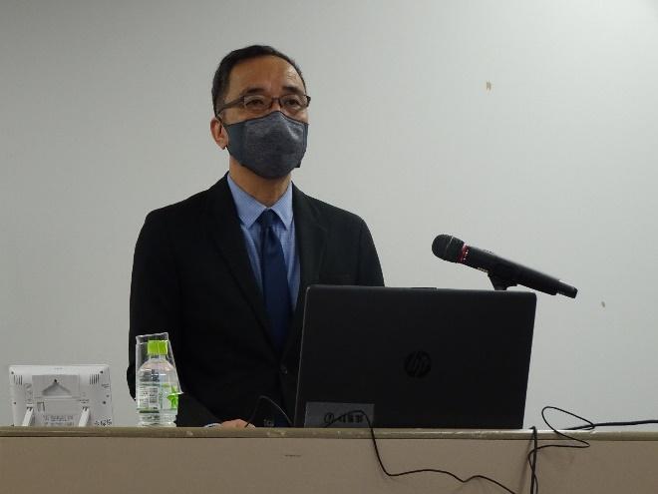

（実践報告のやりとり
左上：山中先生、中央：秋田先生、右上：杉前先生）
（講義する倉石先生）

